Lot. 24 Lotois nommés ou promus dans l'Ordre de la Légion d'Honneur et l'Ordre national du Mérite
Ce jeudi 12 mai 2022, Michel Prosic, préfet du Lot, a remis les insignes des Ordres nationaux de la Légion d'honneur et de l'Ordre du mérite, à 24 Lotois.
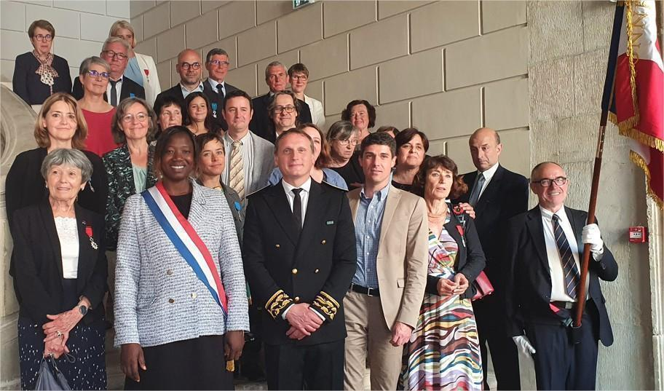
Les récipiendaires réunis dans l’escalier d’honneur de la Préfecture du Lot. (©DR )
Par Rédaction CahorsPublié le 12 Mai 22 à 19:00 mis à jour le 13 Mai 22 à 9:17
Actu Lot
Mon actuSuivre
À l’occasion d’une réception organisée par le préfet du Lot dans les salons de la préfecture, 24 Lotois ont été nommés ou promus dans l’Ordre de la Légion d’Honneur et l’Ordre national du Mérite. Ces Lotois, dont certains ont été distingués en raison de leur investissement particulier lors de la crise sanitaire, sont issus des promotions 2020 et 2021.

Ordre de la Légion d’honneur
Michel Prosic, préfet du Lot, a remis les insignes de l’Ordre national de la Légion d’honneur à Mme Jacqueline Galofré, infirmière.

Ordre national du mérite
Michel Prosic, préfet du Lot, a remis les insignes insignes de l’Ordre national du mérite à :
– Mme Émilie Beldjerd, infirmière ;
– Dr Nathalie Wilhelm, chef du service de biologie ;
– Dr Stéphane Sire, chef du service d’infectiologie ;
– Mme Béatrice Massoulard, directrice adjointe de la Direction départementale de l’emploi, du travail, des solidarités et de la protection des populations ;
Vidéos : en ce moment sur Actu
– Mme Fabienne Sebag, cheffe de service à la Direction départementale de l’emploi, du travail, des solidarités et de la protection des populations
– Raymond Dyszkiewicz, directeur du comité départemental de la prévention routière.
Les nommés suivants ont également été distingués ; ils ont déjà été décorés ou se verront remettre leurs insignes ultérieurement :
– Officier dans l’Ordre national de la Légion d’honneur :
– Philippe Matiere, PDG de l’entreprise Matière ;
– Chevalier dans l’Ordre national de la Légion d’honneur
– Mme Elisabeth Arsandaux, directrice de l’EHPAD de Bretenoux ;
– Mme Marie-Christine Declercq, médecin anesthésiste ;
– Thierry Debreux, médecin, chef des urgences ;
– Martin Chet, ancien combattant ;
– Aimé Francoual, ancien combattant (décédé en 2021) ;
– Officier dans l’Ordre national du mérite
– Jean-Luc Guillemoto, sous-préfet retraité, ancien directeur de Cabinet à la préfecture du Lot ;
– Romain Vezine, président territorial de la Croix-Rouge du Lot ;
– Patrick Ruffié, président de la fédération départementale de la pêche ;
– Gérard Conejero, ancien président du Souvenir français ;
– Mme Lydie Fabre-Bottero, attachée principale d’administration ;
– Mme Laurence Tur, ancienne sous-préfète de Figeac ;
– Frédéric Delmas, ancien directeur de l’Hôpital de Saint-Céré ;
– Mme Pascale Bonnet, directrice adjointe du centre hospitalier de Saint-Céré ;
– Mme Christelle Mazeyrie, infirmière, directrice du réseau ICARE ;
– Raphaël Daubet, maire de Martel, Président de Cauvaldor ;
– Maurin Berenger, exploitant viticole, président du syndicat de défense du vin de Cahors.
La Rédaction d’ActuLot et de La Vie Quercynoise présente ses plus chaleureuses félicitations à l’ensemble des récipiendaires.

